**Git**

Các lệnh chủ yếu khi sử dụng Git

Mở cmd tại thư mục lưu file

Git init (để tạo file git quản lý, với 1 thư mục chỉ dùng 1 lần)

Git add . (để lưu lại, đánh dấu đây là 1 phiên bản, dùng . để lưu tất cả thay đổi)

Git add “tên file.html(.py,…)” (để lưu chỉ đúng 1 file này)

Git commit -m”hai ver 1” (để viết chú thích, đặt tên cho phiên bản)

git remote add origin <https://github.com/Catshyl/learning-git.git> (kết nối pc với github, chỉ cần dùng 1 lần với 1 thư mục mới)

Sau khi tạo một Repository mới trên Github, nếu muốn đẩy file lên đây, ta dùng:

Git init (để tạo file quản lý) (sử dụng trong cmd của đường dẫn thư mục đó)

Git add .(để lưu)

Git commit -m”tên” (để đặt tên phiên bản mới lưu)

git remote add origin [“link”](https://github.com/Catshyl/learning-git.git) (kết nối pc với github, chỉ cần dùng 1 lần với 1 thư mục mới)

 git push origin master (đẩy phiên bản mới thay đổi lên github)

**UI/UX**

UI: User Interfare (giao diện người dùng, để hiển thị các bố cục trang web)

UX: User Experience (trải nghiệm người dùng, để đánh giá các bố cục, tiện ích của các hệ thống web, app khi người dùng trải nghiệm để góp ý, đánh giá)

**Các font chữ chủ yếu sử dụng trong thiết kế web:**

Serif: loại chữ có chân nhọn ở cuối, dùng trong loại trang nhã, lịch sự

San serif: đơn giản, dễ nhìn hơn

Display: Loại để nhấn mạnh, trang trí

Hand writing: loại chữ viết tay

Monospace: Dùng trong code là chủ yếu, độ rộng các chữ bằng nhau

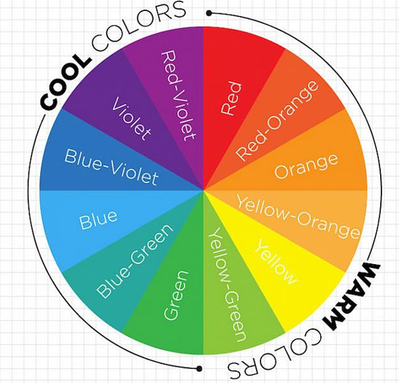**Màu sắc trang web:**

Cách sử dụng màu sắc cho trang web hiệu quả

* Đơn sắc
* 2 màu đối lập (blue, orange)
* 3 màu liên tiếp
* 2 cặp đối lập (red, yellow orange, green, blue violet)
* 3 màu tạo thành tam giác cân (red, blue, yellow)

Với các trang web cơ bản, dùng nền màu trắng để cho tính an toàn.